OSPF
Nakonfigurujte směrovače dle schéma zapojení. Jako směrovací protokol použijte OSPF. Pomocí programu Ethereal odchytávejte HELLO pakety, nejdříve s vypnutým šifrováním a poté se zapnutým šifrováním. Poukažte na možnosti odhalení hesla pomocí výše zmíněného programu.

Obr. 0 Schéma zapojení směrovačů

Konfigurace směrovače
Nastavení zabezpečení komunikace mezi směrovači a pomocí hesla cisco jsem provedl pomocí příkazů:
C(config-if)#ip ospf authentication-key cisco
C(config)#router ospf 1
C(config-router)#area 0 authentication
Příkazem C# show running-config jsem zjistil konfiguraci směšovače:
Building configuration...
Current configuration : 741 bytes
version 12.2
service timestamps debug uptime
service timestamps log uptime
no service password-encryption
hostname C
logging queue-limit 100
ip subnet-zero
call rsvp-sync

interface Ethernet0/0
ip address 10.6.0.1 255.255.0.0
half-duplex

interface Serial0/0
ip address 10.3.0.1 255.255.0.0
ip ospf authentication-key cisco
clockrate 56000

interface Serial0/1
ip address 10.2.0.2 255.255.0.0
ip ospf authentication-key cisco
router ospf 1
log-adjacency-changes
area 0 authentication
network 10.2.0.0 0.0.0.255 area 0
network 10.3.0.0 0.0.0.255 area 0
network 10.6.0.0 0.0.0.255 area 0

ip classless
no ip http server
dial-peer cor custom
line con 0
line aux 0
line vty 0 4
end

Při této konfiguraci byly odchytávány pakety programem Ethereal
Výsledek je na obrázku Obr.2. Jak je vidět (červený text v obrázku), odchycený HELLO paket nese přímo heslo bez jakéhokoliv zabezpečení.
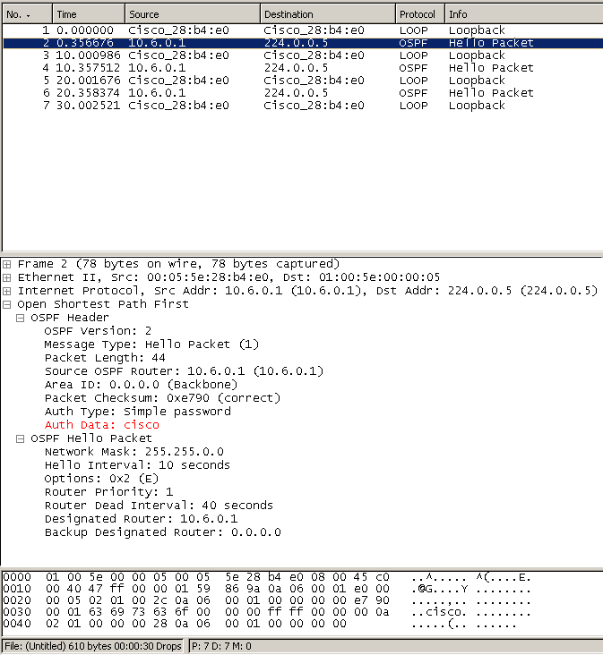
Obr. 1 Odchycený HELLO paket bez šifrování
Abychom předešli takto jednoduchému odhalení hesla, musíme použít nějakou formu šifrování. K tomuto účelu je možné použít například hashovaní funkci MD5. tuto funkci aktivujeme následujícím příkazem pro každé rozhraní:

C(config-if)#ip ospf message-digest-key 2 md5 cisco

a dále zadáme příkazy:

C(config)#router ospf 1
C(config-router)#area 0 authentication message-digest

Opět zjistíme konfiguraci routeru:

Building configuration...
Current configuration : 835 bytes
version 12.2
service timestamps debug uptime
service timestamps log uptime
no service password-encryption
hostname C
logging queue-limit 100
ip subnet-zero
call rsvp-sync

interface Ethernet0/0
ip address 10.6.0.1 255.255.0.0
ip ospf message-digest-key 2 md5 cisco
half-duplex

interface Serial0/0
ip address 10.3.0.1 255.255.0.0
ip ospf message-digest-key 2 md5 cisco
clockrate 56000

interface Serial0/1
ip address 10.2.0.2 255.255.0.0
ip ospf message-digest-key 2 md5 cisco
router ospf 1
log-adjacency-changes
area 0 authentication
network 10.2.0.0 0.0.0.255 area 0
network 10.3.0.0 0.0.0.255 area 0
network 10.6.0.0 0.0.0.255 area 0

ip classless
no ip http server
dial-peer cor custom
line con 0
line aux 0
line vty 0 4
end

Opět jsem aktivoval zachytávání paketů v programu Ethereal. Výsledek je vidět na Obr.3
Jak je nyní vidět, paket HELLO nenese v sobě přímo heslo, nýbrž jeho hash hodnotu.

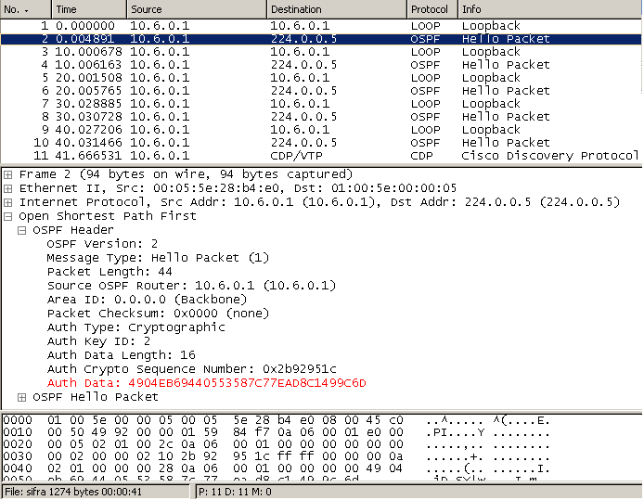
Obr. 3 Odchycený HELLO paket se šifrováním

